

实 验 报 告
（2020 / 2021 学年 第 二 学期）

课程名称 | Web技术（双语）
实验名称 | Web 服务端脚本编写
实验时间 | 2021 | 年 | 5 | 月 | 20 | 日
指导单位 | 计算机学院 软件工程系
指导教师 | 韩京宇

学生姓名 | 吴雯 | 班级学号 | B18030322
学院(系) | 计算机学院 | 专 业 | 计算机科学与技术

实 验 报 告
实验名称 | Web 服务端脚本编写 |  |  | 指导教师 | 韩京宇
实验类型 | 验证 | 实验学时 | 3 | 实验时间 | 2021-5-20
- 实验目的和要求
实验目的：
（1） 通过上机实践，熟悉 Apache 服务器的安装和配置使用方法
（2） 掌握 PHP 脚本语言，熟练运用 PHP 语言进行服务器端编程
实验要求：
（1）显示一个图书售卖界面
（2）当用户输入完各个内容并按下“submit”按钮后，通过脚本生成新的 HTML 页面
二、实验环境(实验设备)
硬件：微型计算机
软件：Windows 操作系统、浏览器、visual studio code

三、实验原理及内容
实验原理：
HTML标签:
HTML标签是构成网页的最基本和最重要的元素，其主要用于控制网页的内容格式和样式。标签是由两个尖括号<和>包围的关键词。
HTML属性:
在HTML标签中可以通过设置属性来改变页面内容显示的效果，其格式为属性=”值”，若有多个属性，则各属性之间用空格进行分隔，属性之间无先后顺序。单标签中可以直接添加属性
HTML表格:
表格由<table>标签来定义。每个表格均有若干行(由<t>标签定义),每行被分割为若干单元格(由<td>标签定义)。字母td 指表格数据（table data)，即数据单元格的内容。数据单元格可以包含文本、图片、列表、段落、表单、水平线、表格等等。
PHP脚本程序主要应用于Web服务端开发，命令行和编写桌面应用程序。PHP支持和所有web开发语言之间的WDDX复杂数据交换。

实验内容
1．显示一个图书售卖界面，主要包括以下内容
（1）HTML 的标题为“Welcome to book seller”
- <head>
- <title>Welcome to book seller</title>
- </head>
（2）页面内容第一行黑体显示“You are welcome”。
- <h2>You are Welcome!</h2>
（3）标签提示“please input your name”，并创建输入框。
（4）标签提示“please input your address”，并创建输入框。
（5）标签提示“please input your zip”，并创建输入框。
- <table>
- <tr>
- <td>please input your name</td>
- <td><input type = "text" name = "name" size = "30" /></td>
- </tr>
- <tr>
- <td>please input your address</td>
- <td><input type = "text" name = "address" size = "30" /></td>
- </tr>
- <tr>
- <td>please input your zip</td>
- <td><input type = "text" name = "zip" size = "30" /></td>
- </tr>
- </table>
（6）黑体显示“please fill in the quantity field of the following form”。
- <p>please fiil in the quantify field of the following form</p>
（7）表格分成四列，分别是“book”，“publisher”，“price”，“quantity”
（8）quantity 采用输入框输入。
- <table border = "border">
- <tr>
- <th>book</th>
- <th>publisher</th>
- <th>price</th>
- <th>quantitiy</th>
- </tr>
- <tr>
- <td>Web technology</td>
- <td>Springer press</td>
- <td>$5.0</td>
- <td><input type = "text" name = "web_t" size = "7" /></td>
- </tr>
- <tr>
- <td>mathematics</td>
- <td>ACM press</td>
- <td>$6.2</td>
- <td><input type = "text" name = "math" size = "7" /></td>
- </tr>
- <tr>
- <td>principle of OS</td>
- <td>Science press</td>
- <td>$10</td>
- <td><input type = "text" name = "os" size = "7" /></td>
- </tr>
- <tr>
- <td>Theory of matrix</td>
- <td>High education press</td>
- <td>$7.8</td>
- <td><input type = "text" name = "matrix" size = "7" /></td>
- </tr>
- </table>
（9）显示“payment method”
（10）用单选按钮显示支付方式选项“cash”，“cheque”，“credit card”。
- <h3>Payment method</h3>
- <p>
- <input type = "radio" name = "payment" value = "cash" chexked = "unchecked" />
- cash <br/>
- <input type = "radio" name = "payment" value = "cheque" chexked = "unchecked" />
- cheque <br/>
- <input type = "radio" name = "payment" value = "credit card" chexked = "unchecked" />
- credit card <br/>

- <input type = "submit" value = "submit" />
- <input type = "reset" value = "reset" />

- </p>
（11）显示两个标准按钮，“submit”按钮和“reset”按钮。
- <input type = "submit" value = "submit" />
- <input type = "reset" value = "reset" />

2．当用户输入完各个内容并按下“submit”按钮后，通过脚本生成新的 HTML 页面。
- <?php
- $name = $_POST["name"];
- $address = $_POST["address"];
- $zip = $_POST["zip"];
- $web_t = $_POST["web_t"];
- $math = $_POST["math"];
- $os = $_POST["os"];
- $matrix = $_POST["matrix"];
- $payment = $_POST["payment"];

- if($web_t == "") $web_t = 0;
- if($math == "") $math = 0;
- if($os == "") $os = 0;
- if($matrix == "") $matrix = 0;

- $web_t_cost = 5.0*$web_t;
- $math_cost = 6.2*$math;
- $os_cost = 10*$os;
- $matrix_cost = 7.8*$matrix;
- $total_num = $web_t+$math+$os+$matrix;
- $total_price=$web_t_cost+$math_cost+$os_cost+$matrix_cost;
- ?>
（1）customer name
（2）customer address 10
（3）customer zip
- <?php
- printf("Your name:$name <br/> your address:$address <br/> Your zip:$zip<br/>")
- ?>
（4）以表格形式显示订购图书信息，包含四列“book”，“publisher”，“price”，“total cost”， 其中 total cost 通过脚本动态计算生成。未购买的图书不显示。
- <table border = "border">
- <tr>
- <th>book</th>
- <th>publisher</th>
- <th>price</th>
- <th>quantity</th>
- <th>total cost</th>
- </tr>
- <?php if($web_t != 0) { ?>
- <tr>
- <td>Web technology</td>
- <td>Springer press</td>
- <td>$5.0</td>
- <td>
- <?php print($web_t);?>
- </td>
- <td>
- <?php printf("$ %4.2f", $web_t_cost);?>
- </td>
- </tr>
- <?php } ?>
- <?php if($math != 0) { ?>
- <tr>
- <td>mathematics</td>
- <td>ACM press</td>
- <td>$6.2</td>
- <td>
- <?php print($math);?>
- </td>
- <td>
- <?php printf("$ %4.2f", $math_cost); ?>
- </td>
- </tr>
- <?php } ?>
- <?php if($os != 0) { ?>
- <tr>
- <td>Theory of matrix</td>
- <td>High education press</td>
- <td>$10</td>
- <td><?php print($os);?> </td>
- <td>
- <?php printf("$ %4.2f", $os_cost); ?>
- </td>
- </tr>
- <?php } ?>
- <?php if($matrix !=0) { ?>
- <tr>
- <td>Theory of matrix</td>
- <td>High education press</td>
- <td>$7.8</td>
- <td><?php print($matrix);?> </td>
- <td>
- <?php printf("$ %4.2f", $matrix_cost); ?>
- </td>
- </tr>
- <?php } ?>
- </table>
（5）计算并显示“××has bought××books”。（××分别指代客户名字和购买书的数量）
- <?php printf("%s has bought %d books<br/>", $name, $total_num) ?>
（6）计算并显示“××paid××”。（这里××指代客户名字和总金额数）
- <?php printf("%s paid %.4f <br/>", $name, $total_price) ?>
（7）根据用户的选择显示“paid by××”。（这里×指代用户选择的支付方式）
- <?php printf("paid by %s <br/>", $payment) ?>

3 如果用户按的是“重置”按钮，则清除所有的输入信息
- <input type = "reset" value = "reset" />

实验结果
1. 一个图书售卖界面
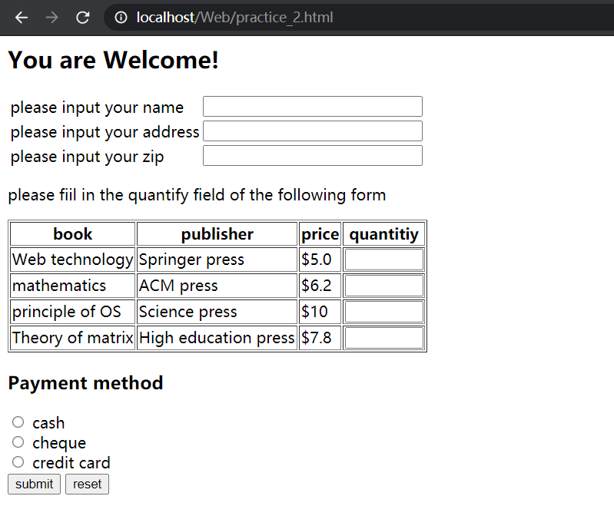
2. 用户输入完各个内容
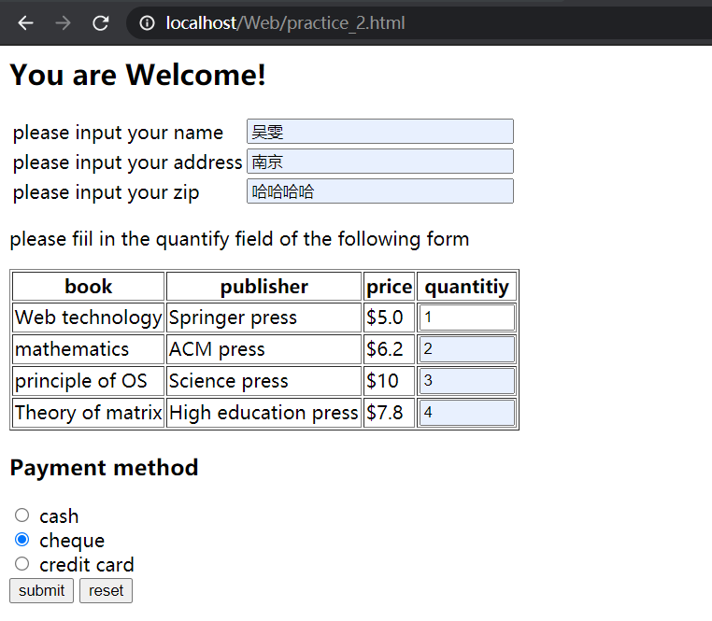
3.提交“submit”，显示购买信息
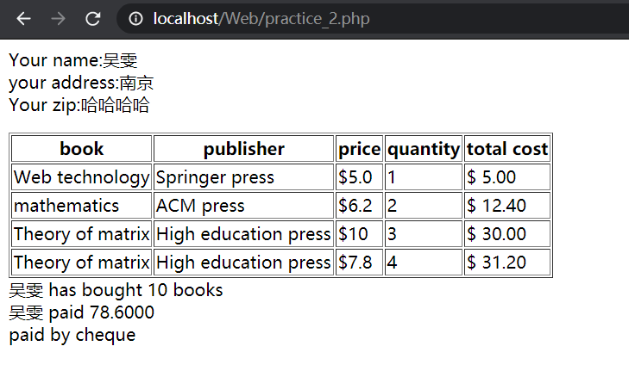
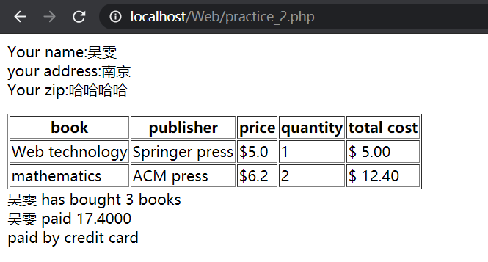

实 验 报 告
四、实验小结（包括问题和解决方法、心得体会、意见与建议等）
(一)实验中遇到的主要问题及解决方法
php的语法问题，部分语句忘记分号，然后运行的结果就是无法显示该页面，所以写php时应该格外小心变量和符号，在写其他语言的时候，编辑器会提示明显的语法错误，可以及时修正，但是写php用文本编辑的时候不会提醒这种错误。
将form的位置调错，导致了name、address和zip的变量无法相互传递，刚开始以为是print的问题，结果换成了echo也没有效果，最后幸运的是发现了问题所在。
php参数传递的时候，不小心把变量写窜了，导致submit后部分地方报错，如下图
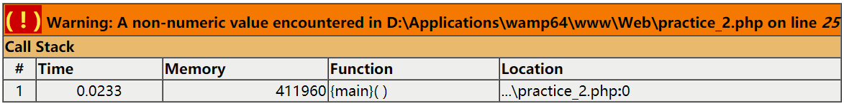
（二）实验心得
通过本次试验，我基本掌握并熟悉了Web服务端脚本编写过程。
感觉到html和php调试非常不容易，因为编辑器不会提示错误。

（三）意见与建议（没有可省略）

- 支撑毕业要求指标点
支撑毕业要求的指标点为：
◻5.1-M能够合理使用现代信息技术工具
◻10.2-L了解计算机及应用领域国内外的技术现状，能够就复杂工程问题具备较强的沟通能力和表达能力，能够结合复杂工程问题撰写报告、设计文稿，能够清晰陈述观点和回答问题。
六、指导教师评语 (含学生能力达成度的评价)
评 分 细 则 | 评分项 | 优秀 | 良好 | 中等 | 合格 | 不合格
评 分 细 则 | 遵守实验室规章制度
评 分 细 则 | 程序设计能力
评 分 细 则 | 课题功能实现情况
评 分 细 则 | 报告内容详实程度
评 分 细 则 | 文字表达熟练程度
评 分 细 则 | 其它评价意见
评 分 细 则 | 本次实验能力达成评价（总成绩）

成 绩 |  | 批阅人 |  | 日 期

